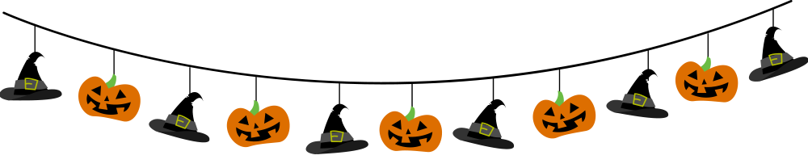
LE MONT’ HALLOWEEN 2023 – Salle des fêtes du MONTAT
REGLEMENT du Concours de Citrouille et de déguisement

Concours de Citrouille : Creusée ET/OU Décorée.
- 1 inscription par participant
- Les participants doivent déposer leur citrouille le mardi 31 octobre 2023 à partir de 18h30 à la salle des fêtes « Roger PEYRALADE », et donner un nom à leur œuvre. Les citrouilles seront récupérées après l’exposition.
- Les organisateurs ne seront pas tenus responsables des dégradations occasionnées par le public.
- Les citrouilles seront jugées par Mr Le Maire et 4 autres personnes.
- Les résultats seront annoncés avant 20H. Seront récompensés les 2/3 premiers
Concours de déguisement :
- DEUX CATEGORIES D’AGE : -3 ans à 6 ans ET 7 ans à 13 ans
- Le Défilé débutera à 20h
- Les participants seront départagés par Mr le Maire et 4 autres personnes.
- À la suite du défilé de chaque catégorie, le jury se prononcera. Seront récompensés les 2/3 premiers.

Chaque participant aux concours autorise l’organisation à utiliser son image à des fins de publicité et promotion de la manifestation, sans aucune compensation financière, et déclare avoir lu et accepté le présent règlement, disponible également sur le site de la Mairie www.lemontat.fr.

Les enfants seront accompagnés et sous la responsabilité d’un adulte.

Soyez créatifs et bonne chance à tous !!!
BULLETIN D’INSCRIPTION au CONCOURS de CITROUILLE Creusée ET/OU Décorée et
au CONCOURS de DEGUISEMENT

INSCRIPTION A : Concours de Citrouille : Creusée ET/OU Décorée.
DEGUISEMENT
NOM et PRENOM du participant …………………………………………………………………………………………………...
NOM de L’ŒUVRE pour les citrouilles …………………………………………………………………………………………….
Les informations collectées sur ce bulletin d’inscription ne seront ni communiquées, ni diffusées à des fins commerciales.
Je déclare avoir lu et accepté le présent règlement du concours
SIGNATURE :

